Introduction to Fintech
实验6 数据预处理+风控实验
学号：3170100186 专业：海洋工程与技术 姓名：王俊

实验目的
- Master several processes of data preprocessing
- Learn the use of Pandas, Numpy and other software packages, and learn to perform data preprocessing based on Pandas
- Design a control model to experiment on the financial data set and evaluate the results

实验平台：
- Python3.7
- 系统：macOS Mojave 10.14.6

实验内容
- Data preprocessing
- Design a control model to experiment on the financial data set and evaluate the results

实验步骤和实现
1）数据预处理：
- 准备工作：
查看DataFrame大小：
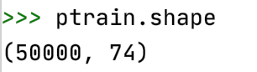
大致了解数据：
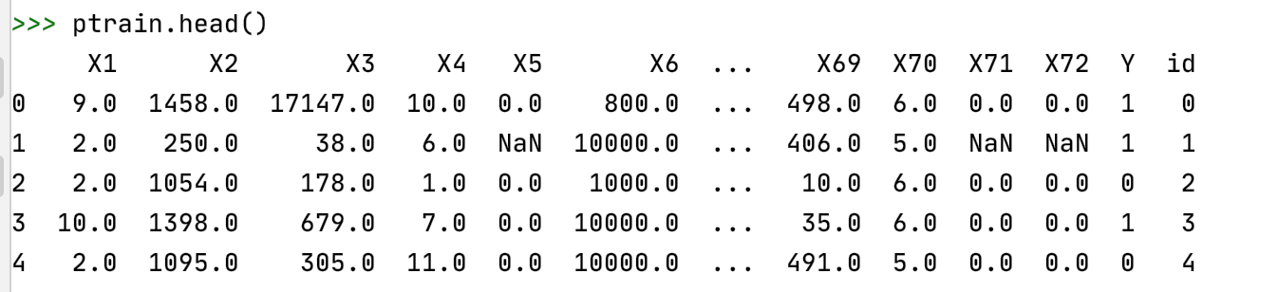
- 删除id无关项，清理掉全是NAN的行，将没有label的数据项过滤，将有超过5个NAN特征的行去掉，然后将如X8这种超过80%都是NAN的列去除：
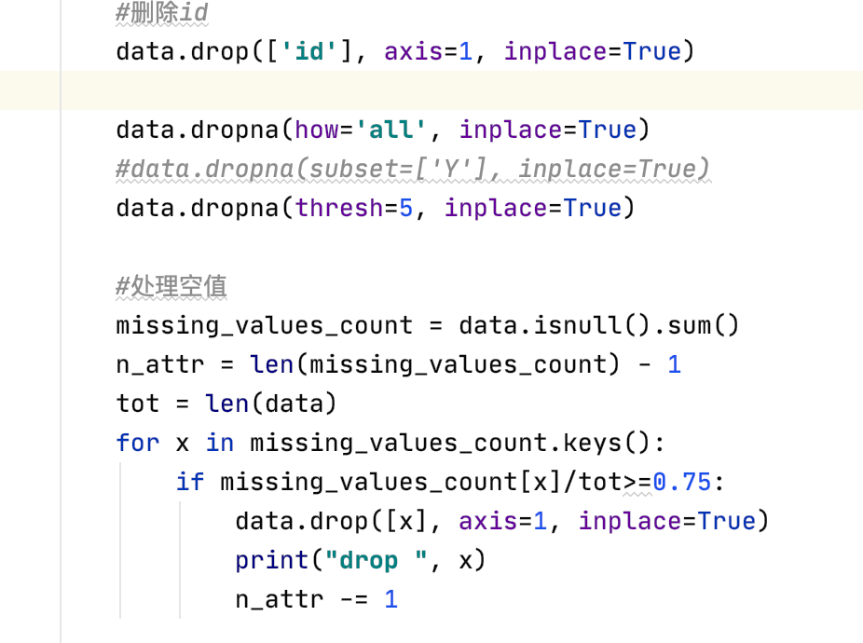
查看空值：（去掉了。X8，X23，X26和X39）:
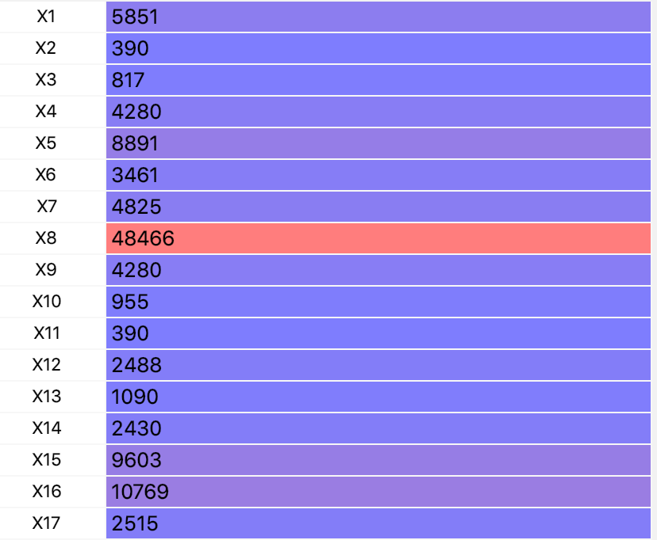
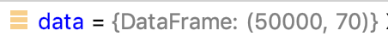
- 连续性数据密度分析：
X27:这样的分布就很有区分度，应该保留
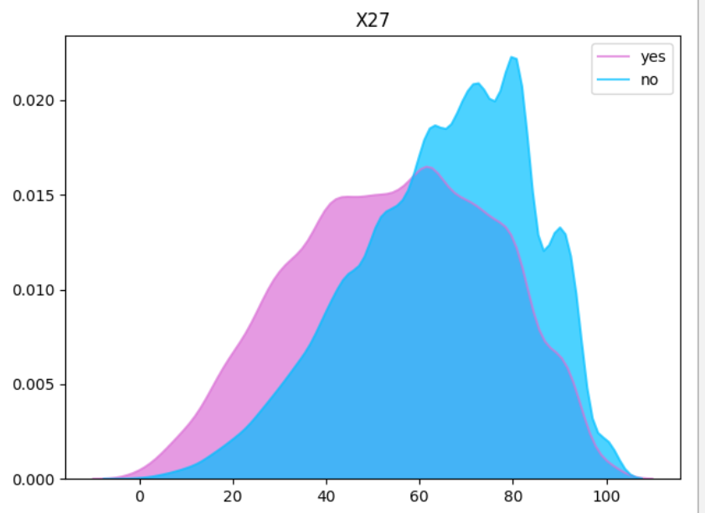
而像X27这样分布基本一致的，可以考虑去除:
最后分析总结出选择去除的：
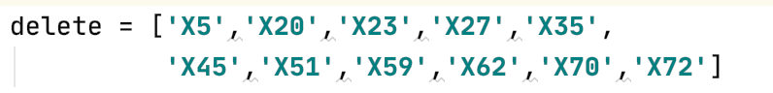
画图代码：
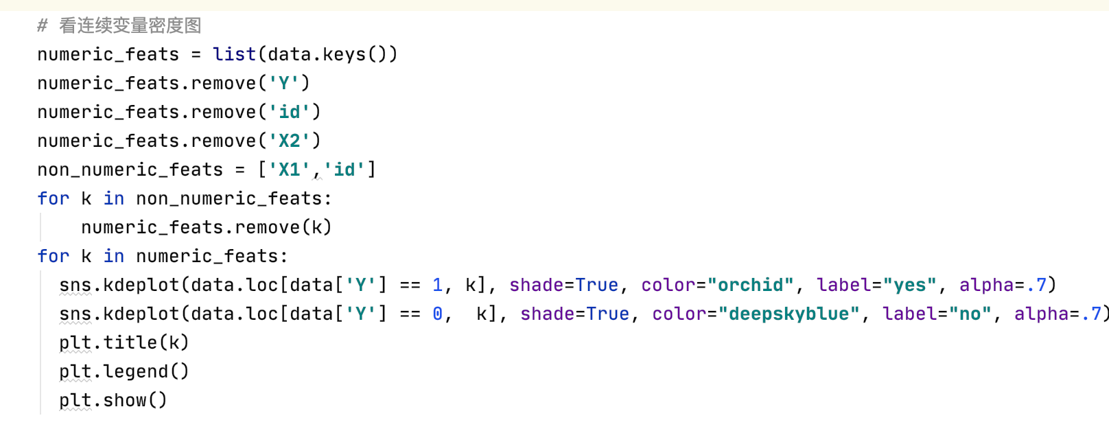
- 填充数据--第一步
然后对于其他整数类型的数值，可以先运用箱图观察是否有异常值，Z-scores 得分绝对值大于3的观测值可认为是异常值:
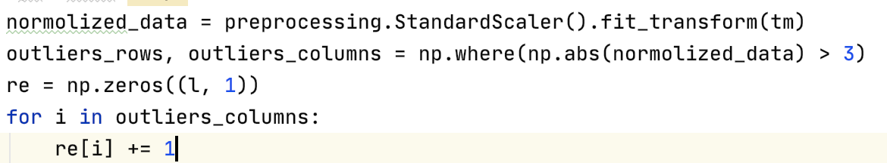
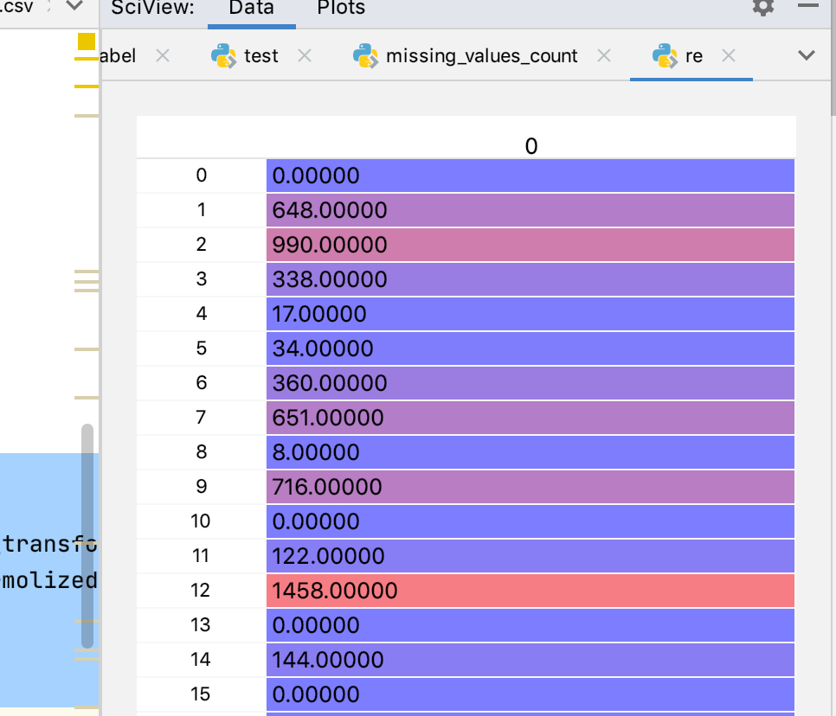
可以找出X3，X13，X20，X46，X63，X65，X66的异常点比较多，使用随机森林法填充，而其余的使用平均值填充NAN值。
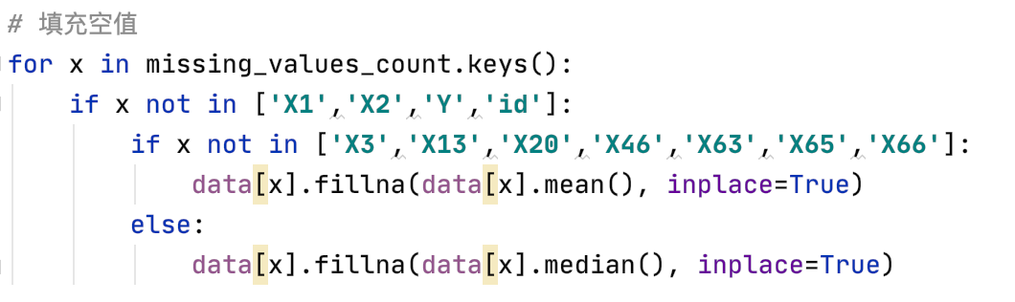
再次查看空值：
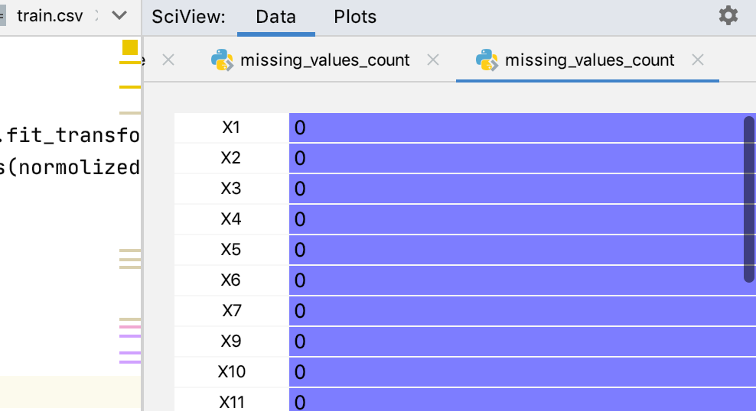

对于有异常的数据和如X1，X2一样的属性没有数值关系的，我们可以通过随机森林对缺失值进行插补补全的方式，先找到上一步填满能作为特征值的项，挑8个，否则时间太长
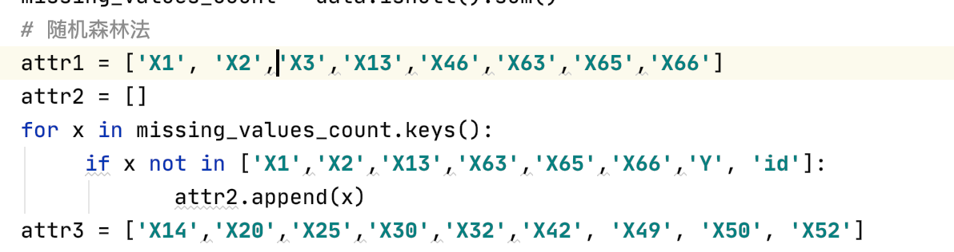
预测填补--
特别注意，由于X1，X2为属性，必须进行one-hot编码，这里用来label_encoder:
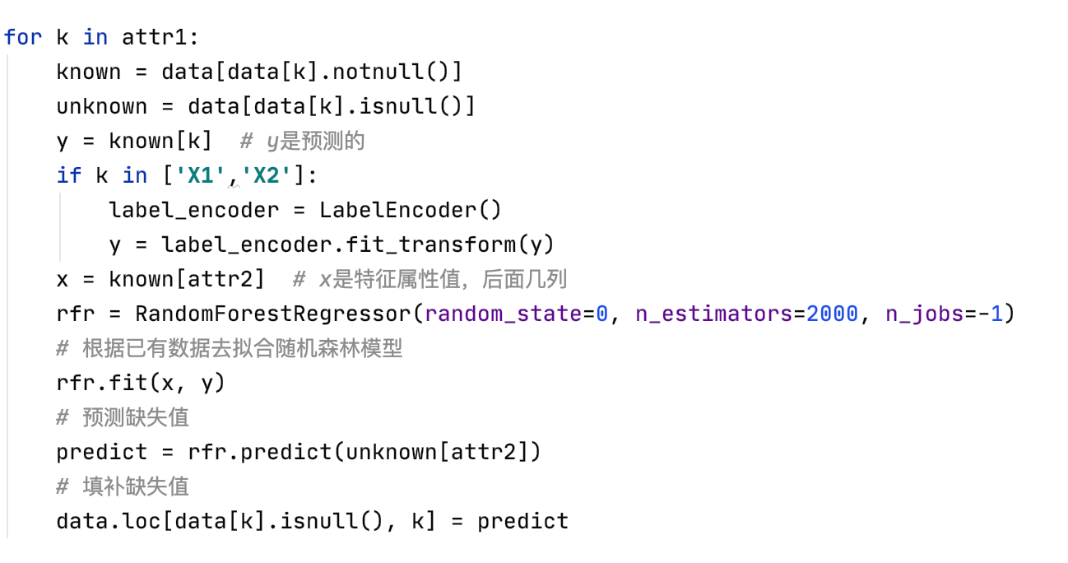
检测是否存在数据不平衡，随便挑了一个X1进行检测，感觉还算均衡
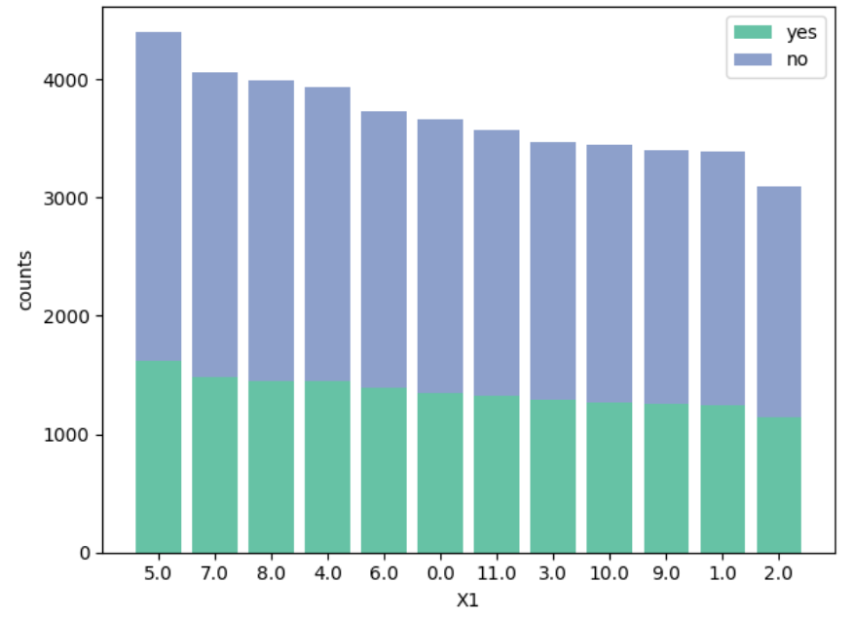
5.特征构造
由于X1，X2都是地方属性，尝试进行交叉：
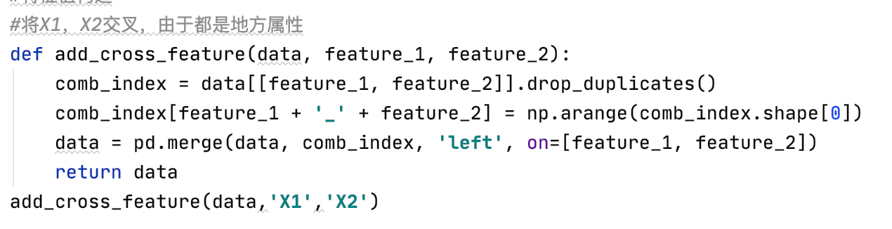
6.特征选择
- 用方差选择法：
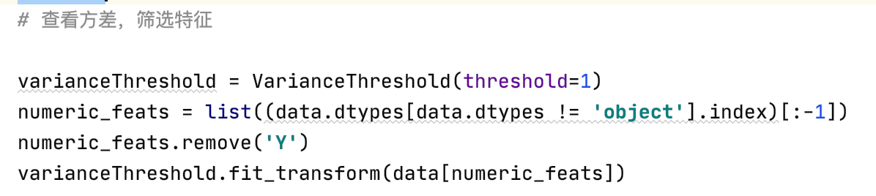
查看方差，去掉X7
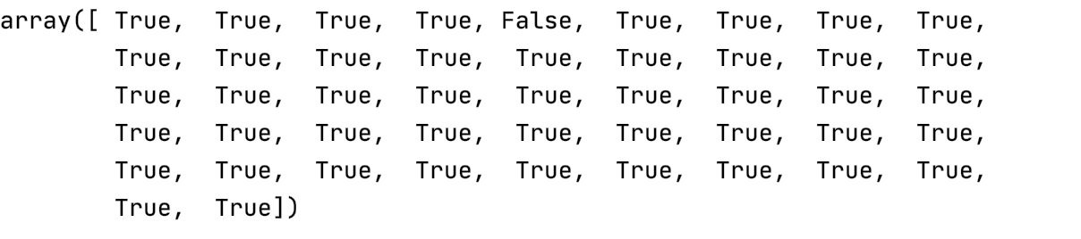
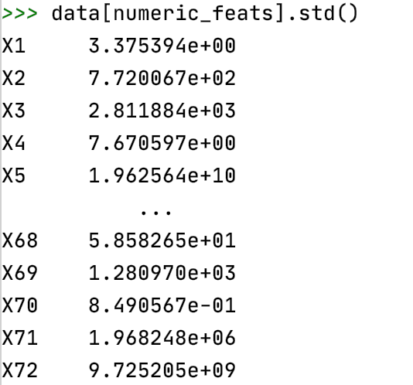
- 用相关系数法
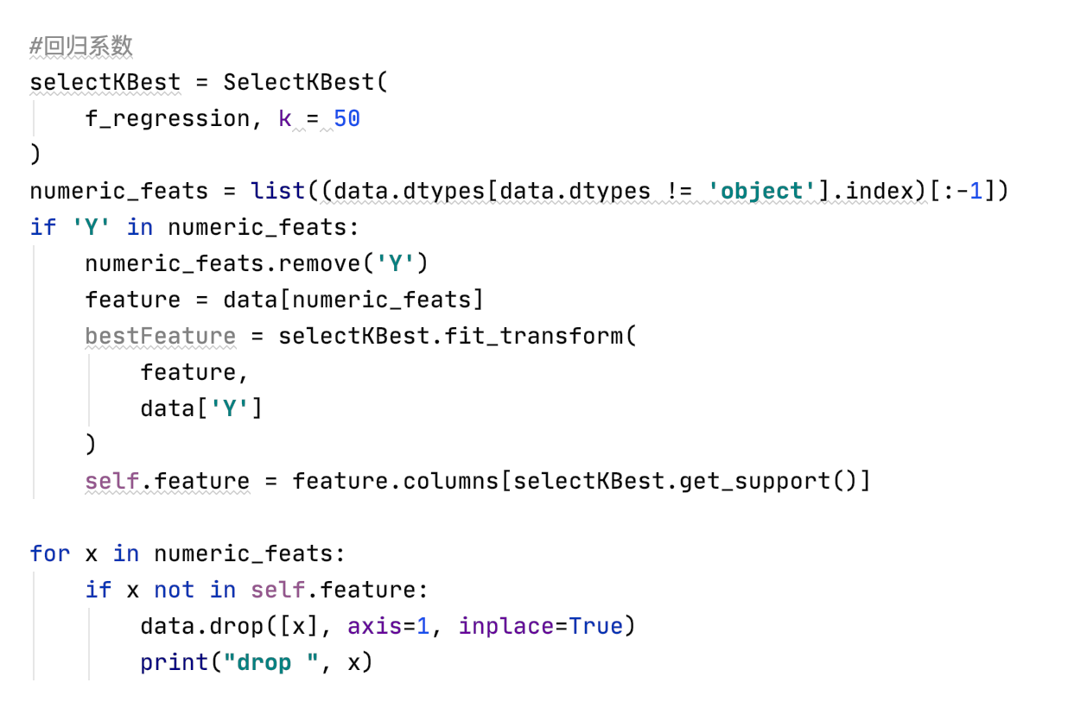
去掉了只剩50个特征：
最后，除了X1, X2是编号属性，其余的整数进行归一化处理:

(为了实验方便，留下了，未归一化的数据train_no,test_no)
最后生成csv文件：
train.csv,test.csv,train_no.csv,test_np.csv,

2）模型的训练分析：
- 集成树模型：
处理没有归一化的数据：
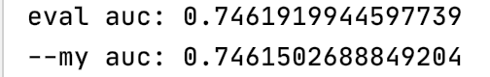
处理归一化后的数据：
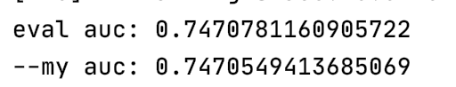
- 逻辑回归模型：
处理没有归一化的数据：
处理归一化的数据：
gbdt和xgb训练结果：
归一化：
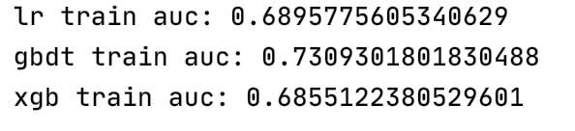
无归一化：
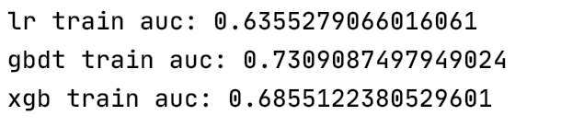
效果都基本一样

分析：
一般算法如果本身受量纲影响较大，或者相关优化函数受量纲影响大，则需要进行特征归一化。逻辑回归本身不受量纲影响，但是其使用梯度下降法求解参数受量纲影响大，如果不进行特征归一化，可能由于变量不同量纲导致参数迭代求解缓慢，影响算法速率。
对于决策树这类的算法，不受量纲影响，不需要进行归一化处理。

- 但拟合度都不太好，然后尝试一下神经网络
搭建一个简单的四层网络：由于X1_X2和X2特征size太大，训练时先去掉
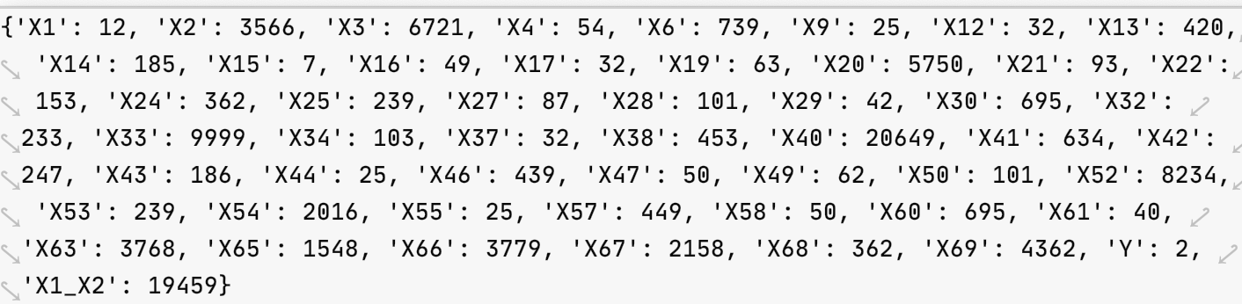
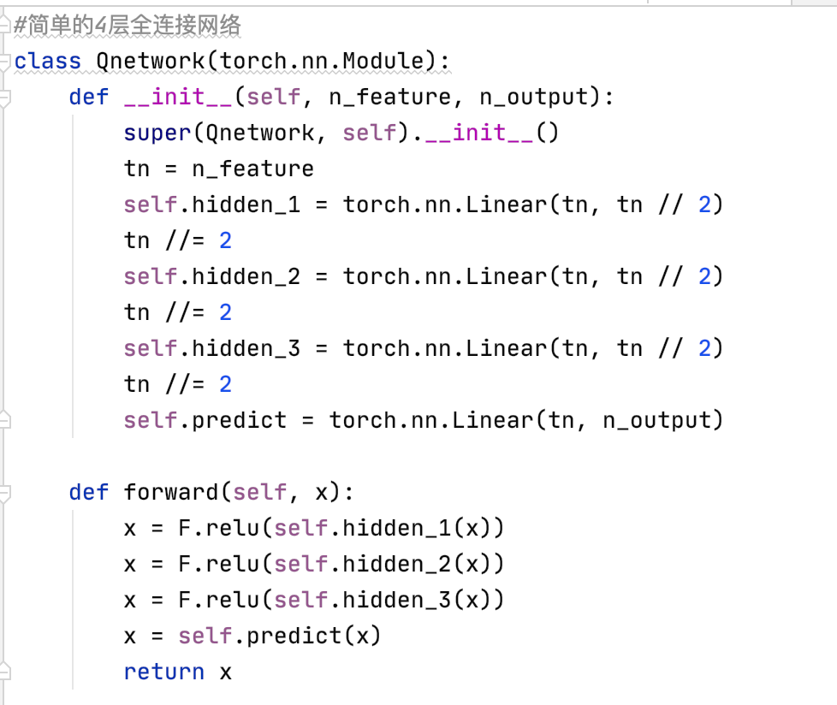
预测代码：
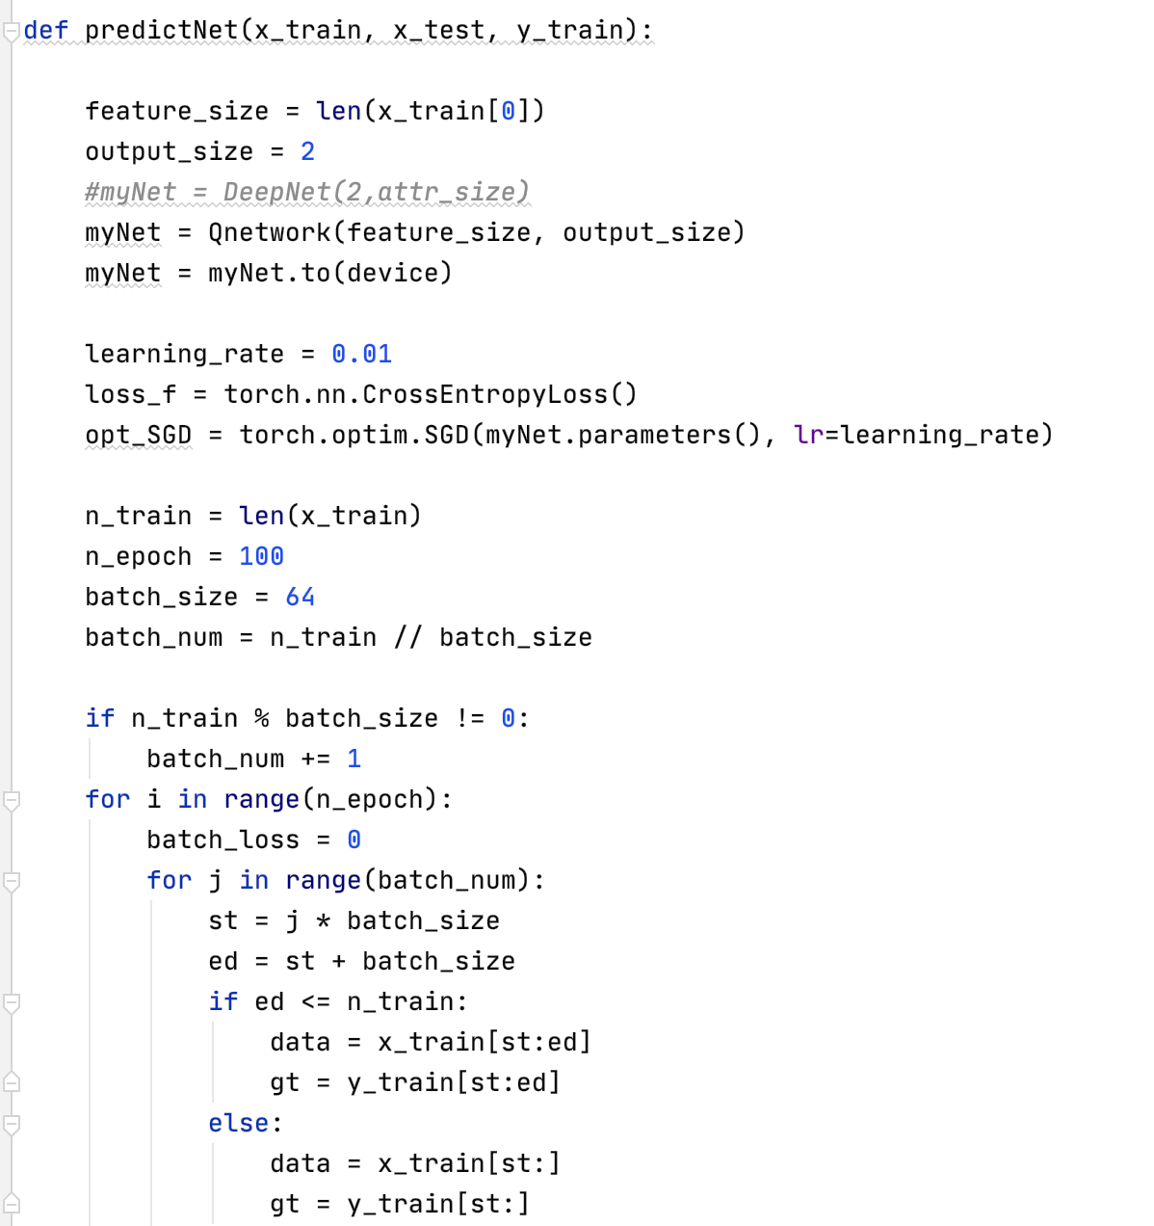
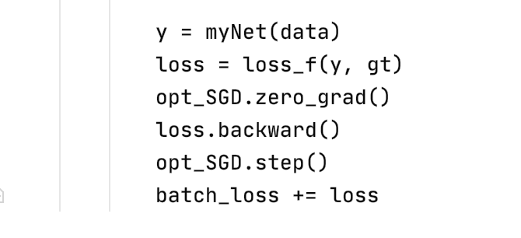
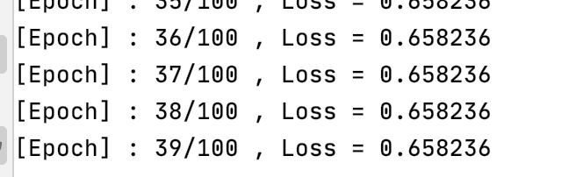
Loss无法下降。在浅层网络中，由于特征和lable之前本身的关联性不强，无法降低分类损失。得出结论：问题出现在特征空间上。

相比于baseline的GBDT的74%，神经网络只能做到67%。这本身体现了决策树模型在某些场景下相比于深度架构的优势：在特征空间不够优秀的情况下，基于信息熵的决策树比普通的全连接深度架构有更好的特征拟合能力。

启发：
通过人为的构建更友好的特征空间来提高深度神经网络的表现。
通过利用决策树学到的分类特征来对数据特征进行分箱离散化，再使用深度神经网络来拟合特征向量和lable的关系。通过特征交叉来提高特征和lable的相关度，使映射关系更容易被学习。

Myauc的实现：
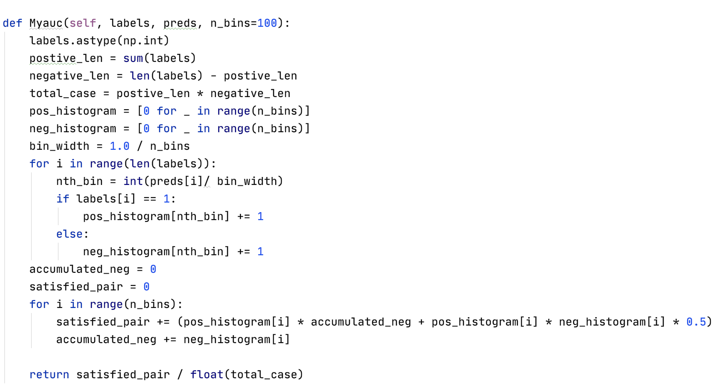

结果比较：
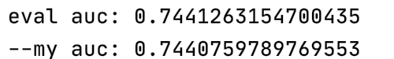
相差不远，效果还可以；
LR回归的实现：
定义一个类，规定了最大迭代次数和学习率
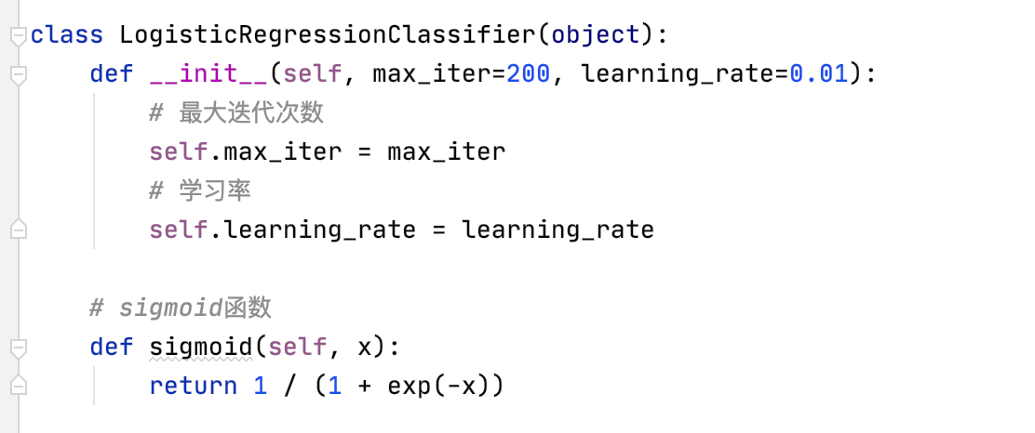

sigmoid函数：
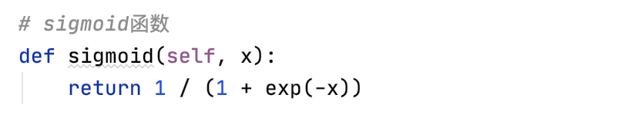

处理训练集：
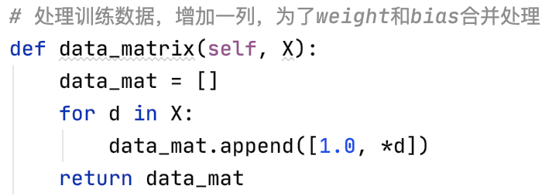

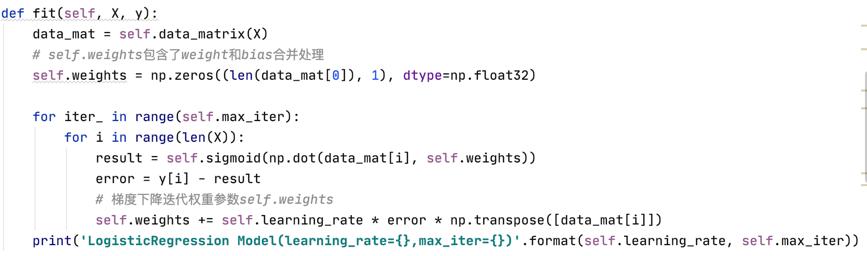

# 计算准确度
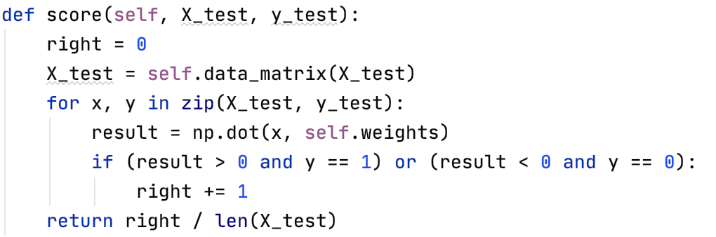
然后和官方的库做一个比较：
得到如下的结果，能看出来效果还是不错的：
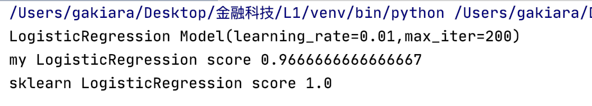

实验感想
- 报错的无法导入lightgbm库
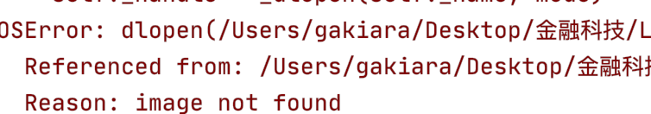
要先导入下载libomp才能正常导入：
- 直接用read_csv的话会出现无用的第一列，需要加上index_col=0;

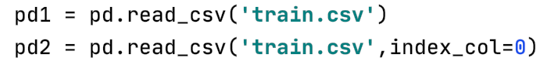
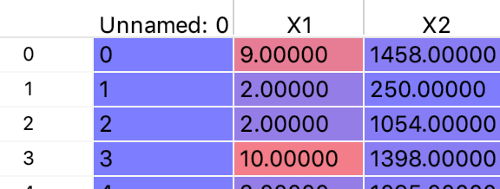
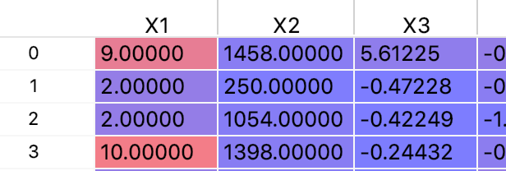
3.为了保留10000条预测结果，所以在test2中对X1，X2也进行了随机森林的预测，没有将其删除掉。

